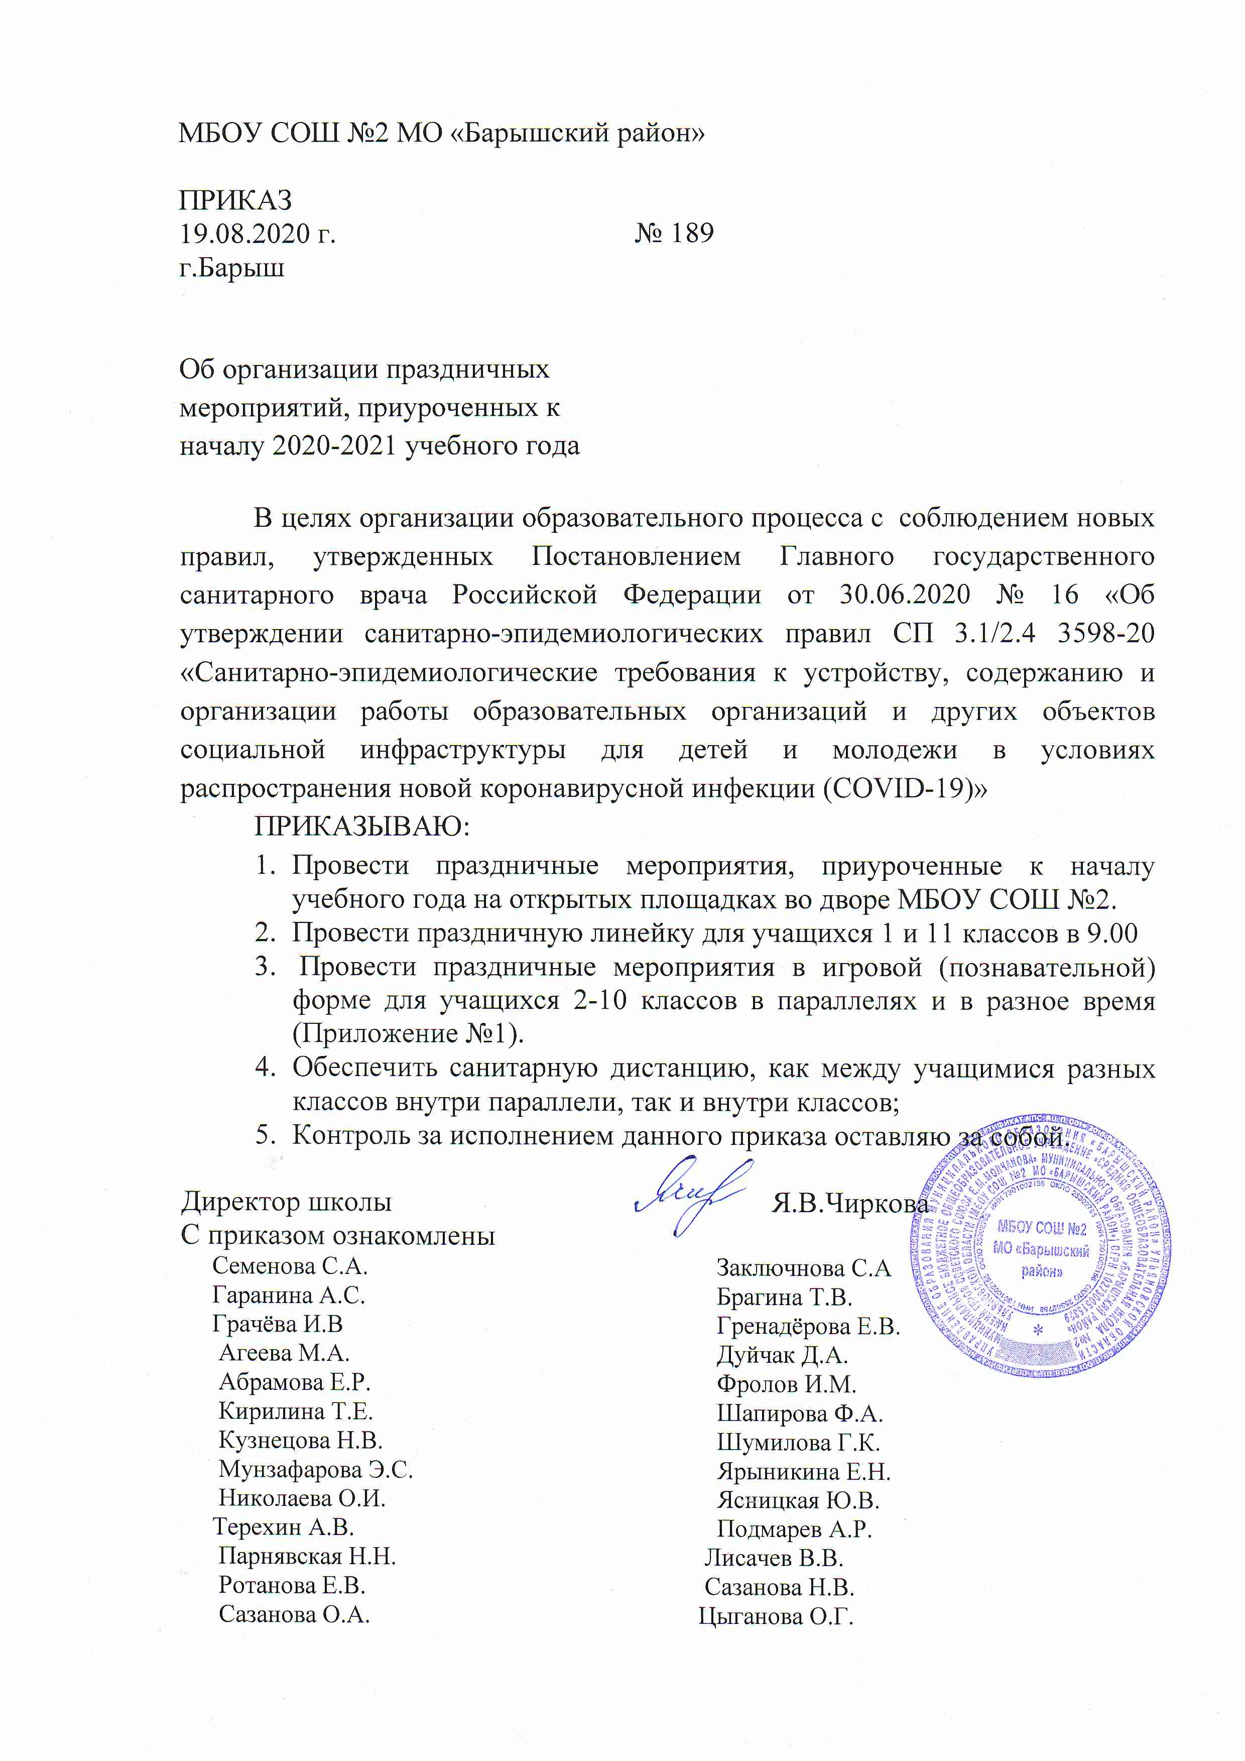

Приложение 1
График проведения праздничных мероприятий, приуроченных Дню знаний -1 сентября,
в МБОУ СОШ №2 МО «Барышский район»

 | Наименование ОО | Дата и время проведения праздничной линейки в каждой параллели  ( в случае, если в параллели планируется несколько линеек – указываем в примечании | Примечание | Количество детей, участвующих в линейке одновременно | Информация о приглашенных (для каждой параллели при необходимости) | Информация об ответственных за проведение мероприятий, контактный телефон  Информация о реквизитах приказа о проведении праздничных мероприятий и обеспечении безопасности мероприятия | Особенности проведения линейки (для подготовки пресс -релиза на региональных СМИ)
 | Начальная школа
 | 1 классы | 9.00-9.30 | - | 45 | - | Гаранина А.С. заместитель директора по воспитательной работе, 89372772759 | Первоклассникам раздадут памятные подарки
 | 2 классы | Линейка не планируется, планируется мероприятие в игровой (познавательной) форме.  10.00-10.30 | Дети из разных классов будут размещены на удаленном расстоянии друг от друга | 43 | - | Классные руководители:  2 «А» - Брагина Т.В.,  2 «Б» - Шапирова Ф.А.
 | 3 классы | Линейка не планируется, планируется мероприятие в игровой (познавательной) форме.  10.00-10.30 |  | 41 | - | Классные руководители:  3 «А» -Кузнецова Н.В.,  3 «Б» -Агеева М.А.
 | 4 классы | Линейка не планируется, планируется мероприятие в игровой (познавательной) форме.  10.00-10.30 |  | 43 | - | Классные руководители:  4 «А»-Парнявская Н,Н.,  4 «Б»-Ярынкина Е.Н.
 | Основная школа
 | 5 класс | Линейка не планируется, планируется мероприятие в игровой (познавательной) форме.  10.40-11.10 | Дети из разных классов будут размещены на удаленном расстоянии друг от друга | 38 | - | Классные руководители:  5 «А»-Павлова Т.И.,  5 «Б»-Николаева О.И.
 | 6 класс | Линейка не планируется, планируется мероприятие в игровой (познавательной) форме.  10.40-11.10 |  | 51 | - | Классные руководители:  6 «А»- Абрамова Е.Р.,  6 «Б»-Дуйчак Д.А.
 | 7 класс | Линейка не планируется, планируется мероприятие в игровой (познавательной) форме.  10.40-11.10 |  | 35 | - | Классные руководители:  7 «А»- Гренадерова Е.В.,  7 «Б»-Заключнова С.А.
 | 8 класс | Линейка не планируется, планируется мероприятие в игровой (познавательной) форме.  11.20-11.50 | Дети из разных классов будут размещены на удаленном расстоянии друг от друга | 44 | - | Классные руководители:  8 «А»-Мунзафарова Э.С.,  8 «Б»-Цывганова О.Г.
 | 9 класс | Линейка не планируется, планируется мероприятие в игровой (познавательной) форме.  11.20-11.50 |  | 48 | - | Классные руководители:  9 «А» -Широнина Е.Ю.,  9 «Б»-Ясницкая Ю.В.
 | Старшая школа
 | 10 класс | Линейка не планируется, планируется мероприятие в игровой (познавательной) форме.  11.20-11.50 |  | 14 | - | Классный руководитель  Ротанова Е.В.
 | 11 класс | 9.00-9.30 |  | 9 | - | Гаранина А.С. заместитель директора по воспитательной работе, 89372772759
 | ИТОГО | ОБЩЕЕ ЧИСЛО обучающихся в школе 411

